习 题 5
5.1 电路如图5.1所示，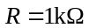，测得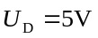，试问二极管VD是否良好（设外电路无虚焊）？
解：内部PN结或电极已开路，D已损坏。
5.2 电路如图5.2所示，二极管导通电压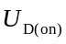约为0.7V，试分别估算开关断开和闭合时输出电压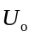的数值。
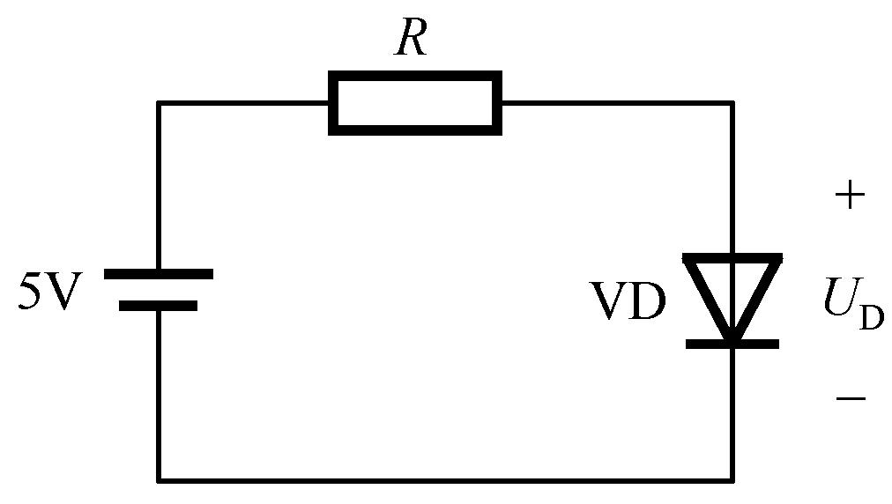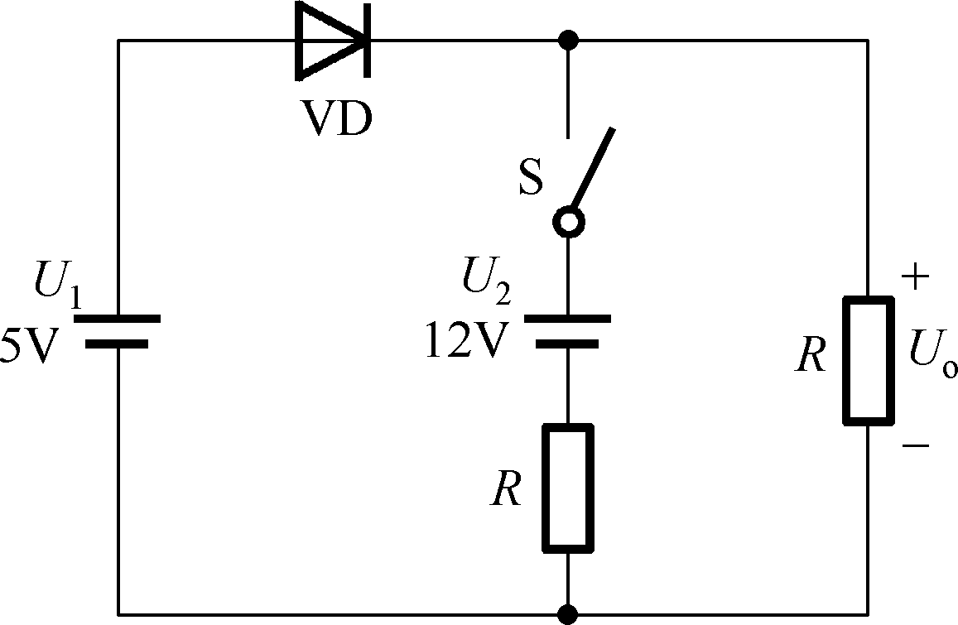
图5.1 习题5.1电路图 图5.2 习题5.2电路图
解： S断开：断开VD，。所以VD导通，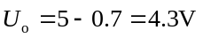
S闭合：断开VD，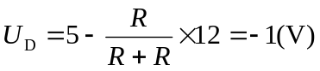，所以VD截止，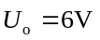
5.3 分析判断图5.3所示各电路中二极管是导通还是截止，并计算电压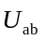，设图中的二极管都是理想的。
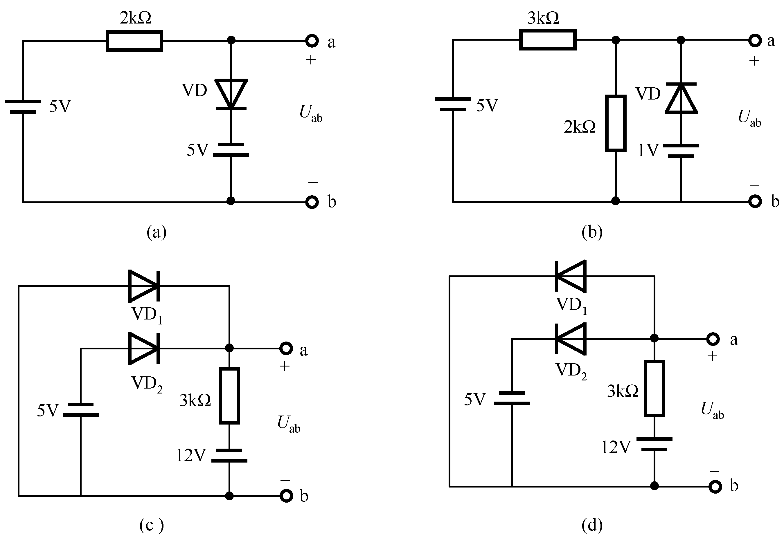
图5.3 习题5.3电路图
解：（a）断开VD，U_{D}=5+5=10V>0，VD导通 ，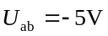；
（b）断开VD，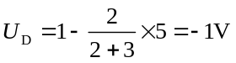 ，VD截止 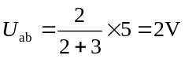；
（c）断开VD₁ VD₂，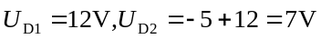，所以VD₁优先导通，
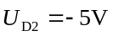，VD₂截止，U_{ab}=0V；
(d) ）断开VD₁ VD₂，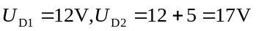所以 VD₂优先导通，
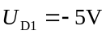 VD₁截止，
5.4 一个无标记的二极管，分别用a和b表示其两只引脚，利用模拟万用表测量其电阻。当红表笔接a，黑表笔接b时，测得电阻值为500Ω。当红表笔接b，黑表笔接a时，测得电阻值为100kΩ。问哪一端是二极管阳极?
解：b端是阳极
5.5 二极管电路如图5.4(a)所示，设输入电压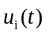波形如图5.4(b)所示，在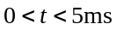的时间间隔内，试绘出输出电压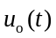的波形，设二极管是理想的。
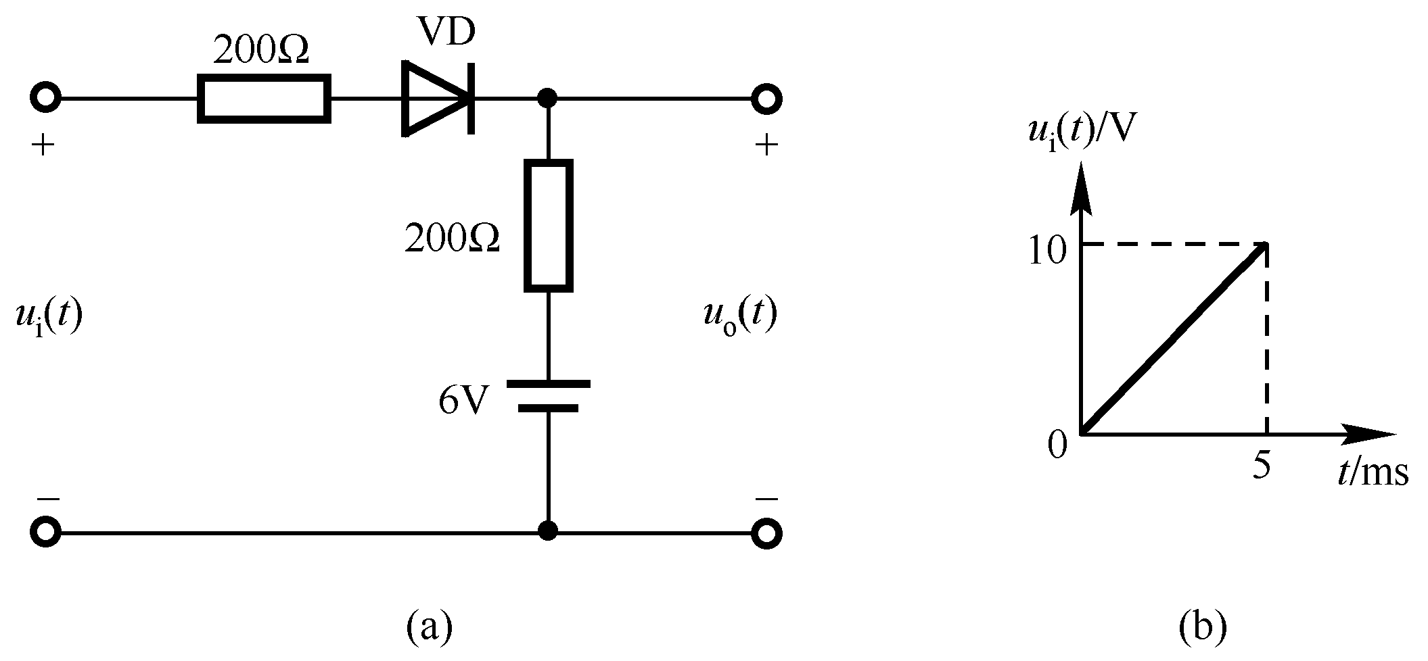
图5.4 习题5.5电路图
解：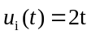，断开VD，
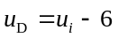，当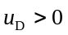时，VD导通，即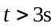，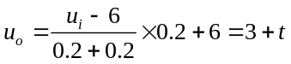
当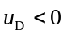时，VD截止，即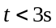，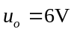
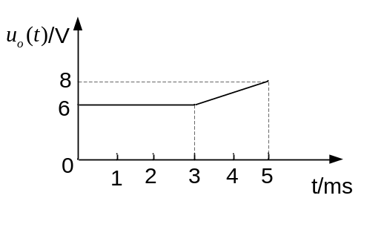
5.6 在图5.5所示的电路中，设二极管为理想的，已知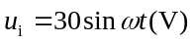，试分别画出输出电压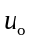的波形，并标出幅值。
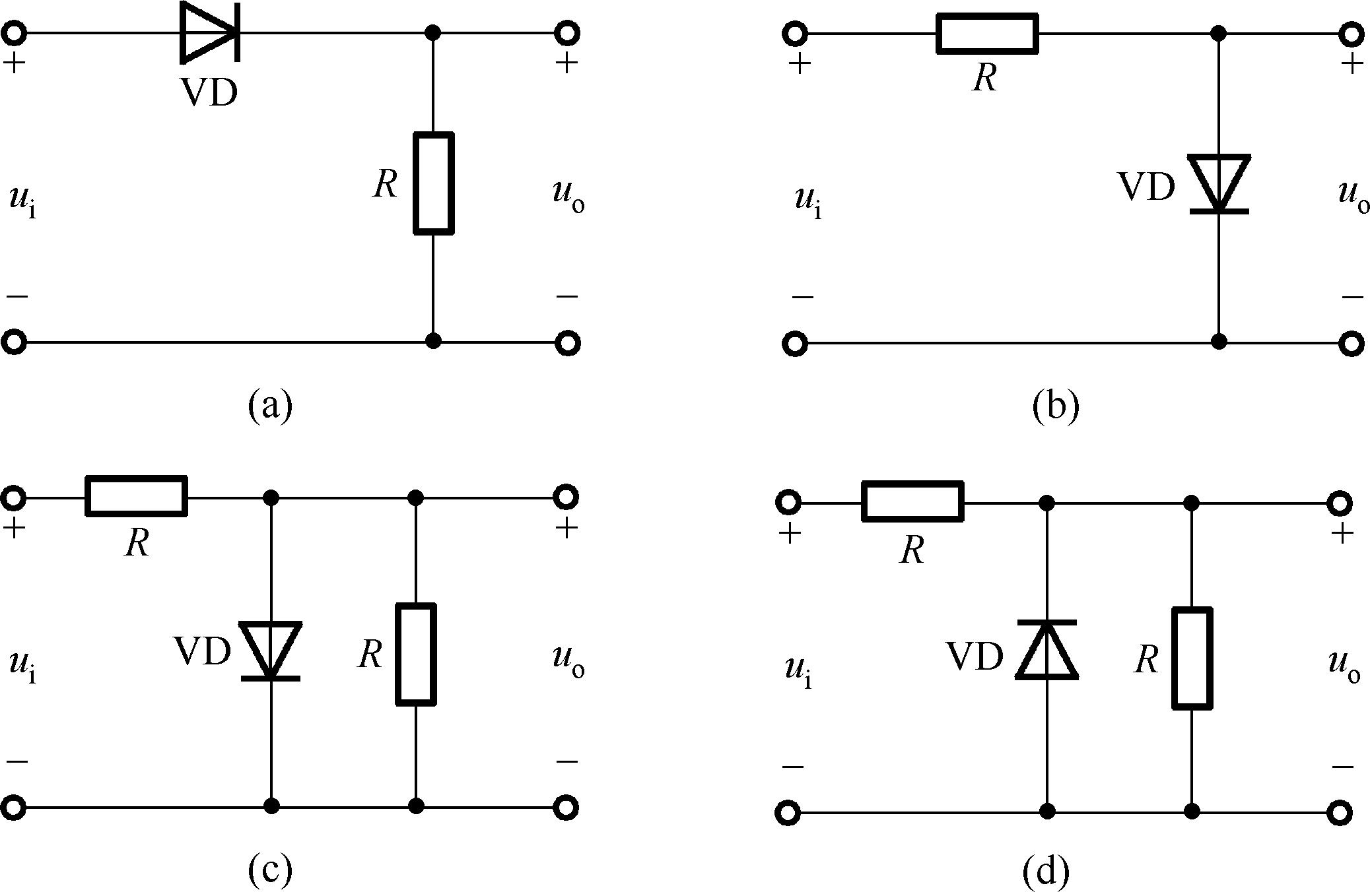
图5.5 习题5.6电路图
解：(a) 正半波，VD导通，u_{o}=u_{i}，负半波，VD截止，u_{o}=0
(b) 正半波，VD导通，u_{o}=0，负半波，VD截止，u_{o}=u_{i}
(c) 正半波，VD导通，u_{o}=0，负半波，VD截止，u_{o}=0.5u_{i}
(d) 正半波，VD截止，u_{o}=0.5u_{i}，负半波，VD导通，u_{o}=0
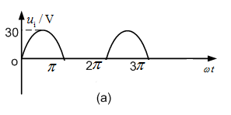
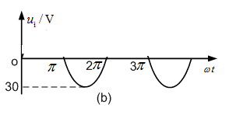

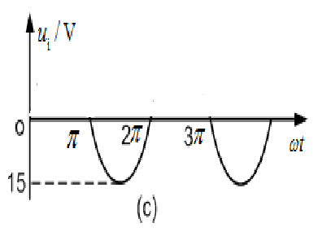
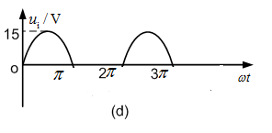

5.7 在图5.6所示电路中，设二极管为理想的，输入电压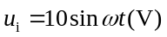，试分别画出输出电压的波形，并标出幅值。
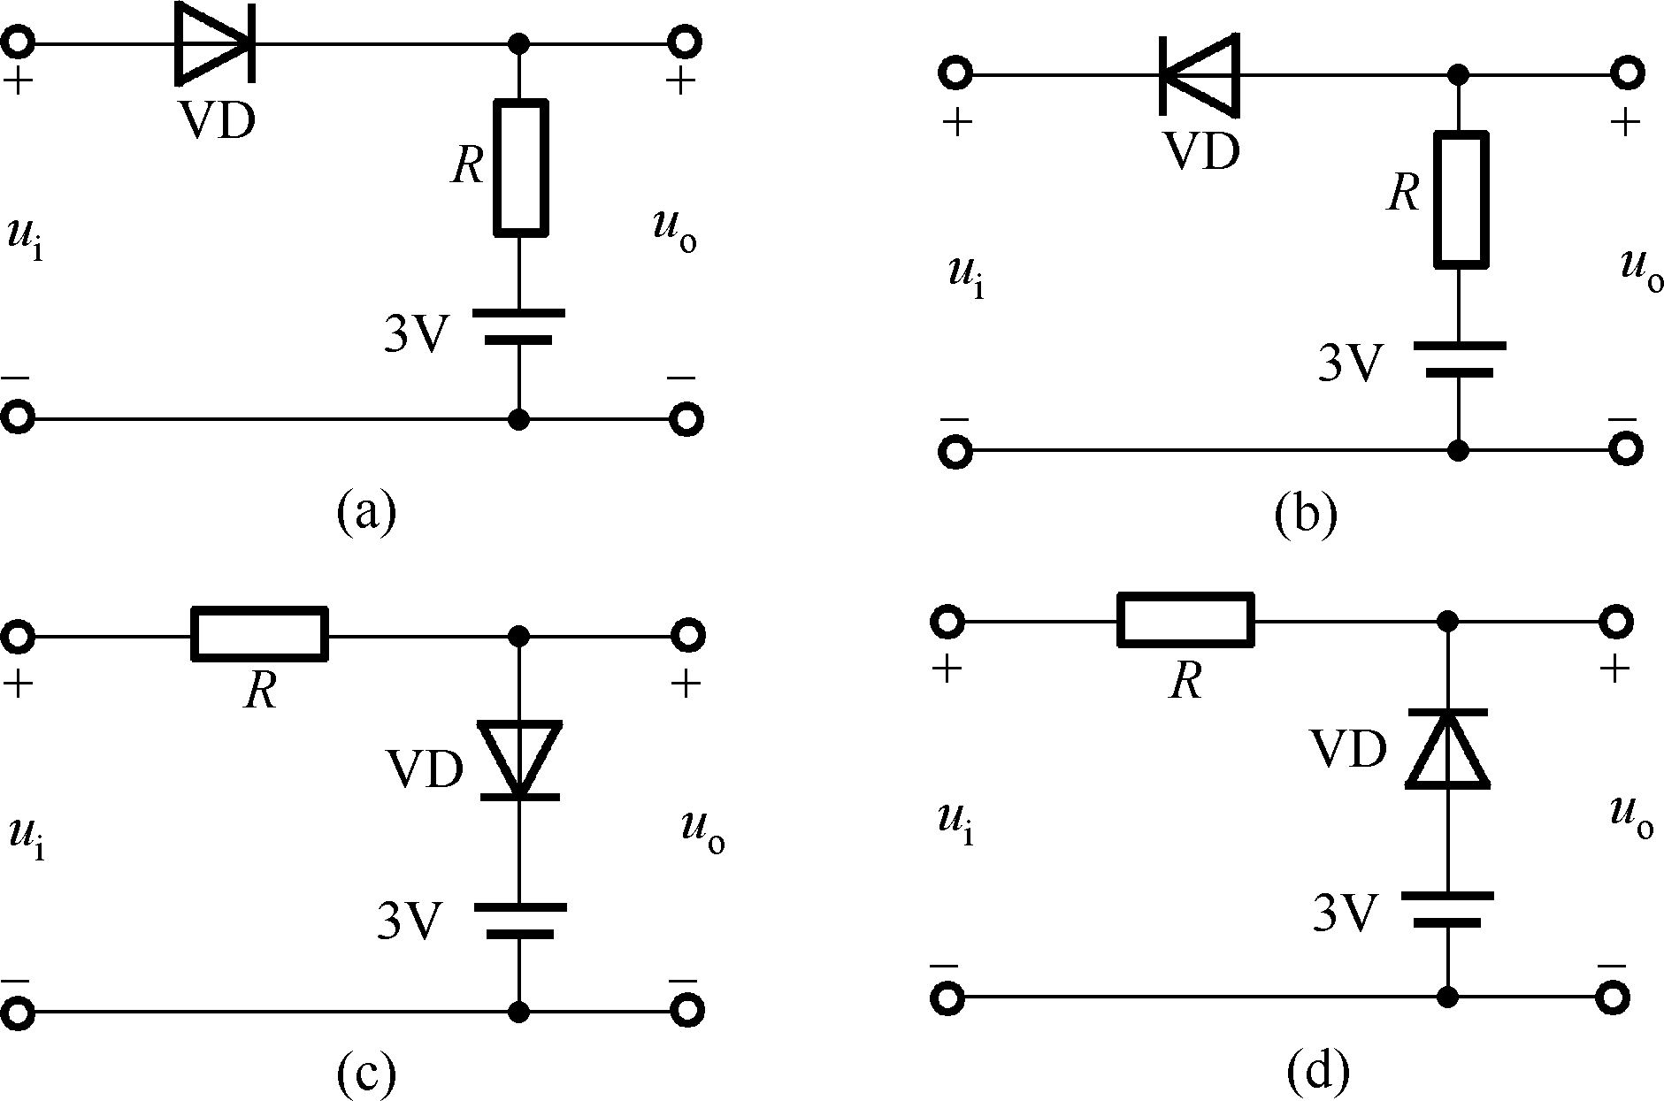
图5.6 习题5.7电路图
解：（a）断开VD，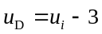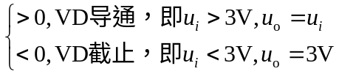
(b) 断开VD，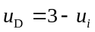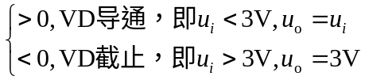
(c) 断开VD，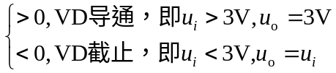图同（b）
(d) 断开VD，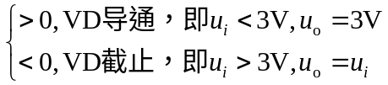图同（a）
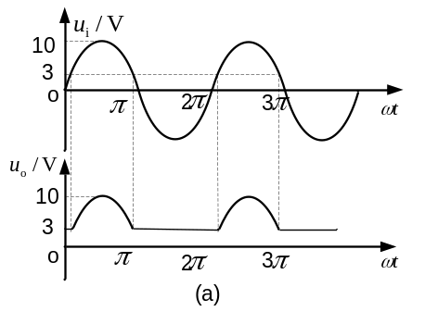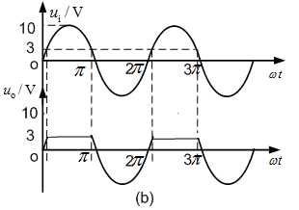
5.8 图5.7所示电路中，设二极管为理想的，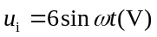，试画出输出电压的波形以及电压传输特性。
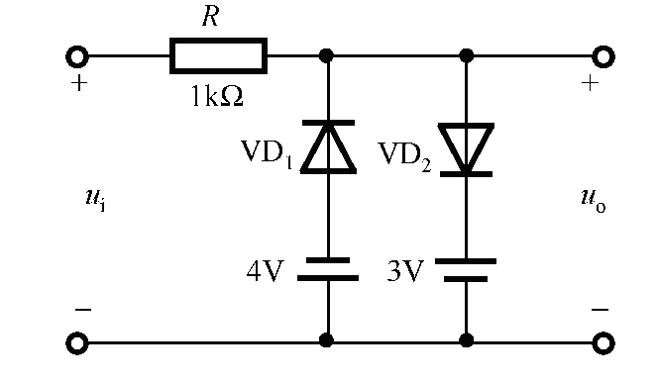
图5.7 习题5.8电路图
解：断开VD₁ VD₂，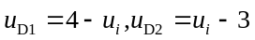
所以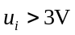时，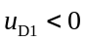，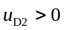 VD₁截止，VD₂导通，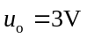
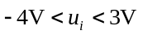时，，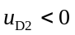 VD₁ 、VD₂均截止，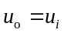
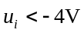时，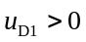， VD₁导通，VD₂截止，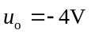
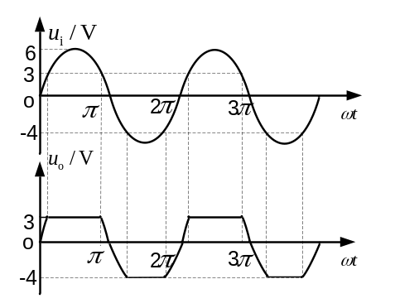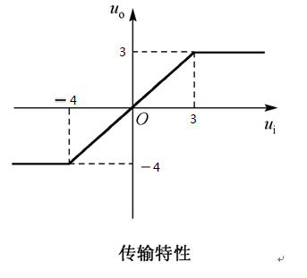
  - 图5.8所示电路中，设二极管是理想的，求图中标记的电压和电流值。
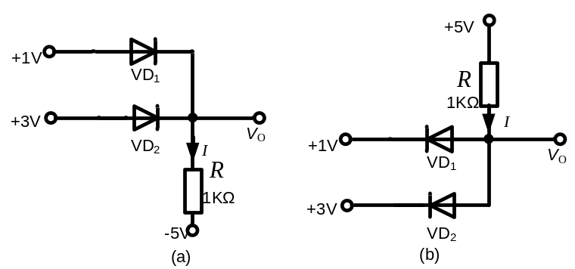
图5.8 习题5.9电路图
解：(a) 高电平选择电路，VD₁截止，VD₂导通，
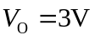，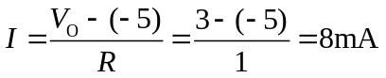
(b) 低电平选择电路，VD₁导通，VD₂截止，
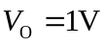，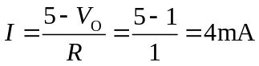
5.10 在图5.9所示电路中，已知输出电压平均值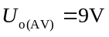，负载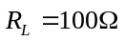。（1）输入电压的有效值为多少？（2）设电网电压波动范围为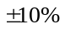。选择二极管时，其最大整流平均电流I_{F}和最高反向工作电压U_{R}的下限值约为多少？
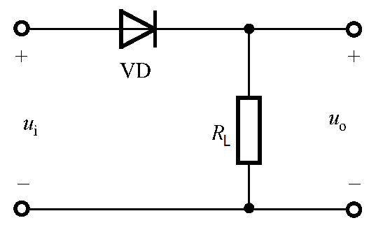
图5.9 习题5.10电路图
解：半波整流，
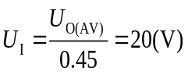，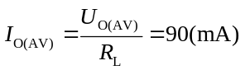
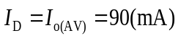，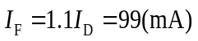
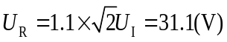
5.11 在图5.10所示的电路中，电源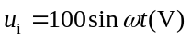，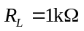，二极管为是理想二极管。求：（1）R_{L}两端的电压平均值；（2）流过R_{L}的电流平均值；（3）选择二极管时，其最大整流平均电流I_{F}和最高反向工作电压U_{R}为多少？
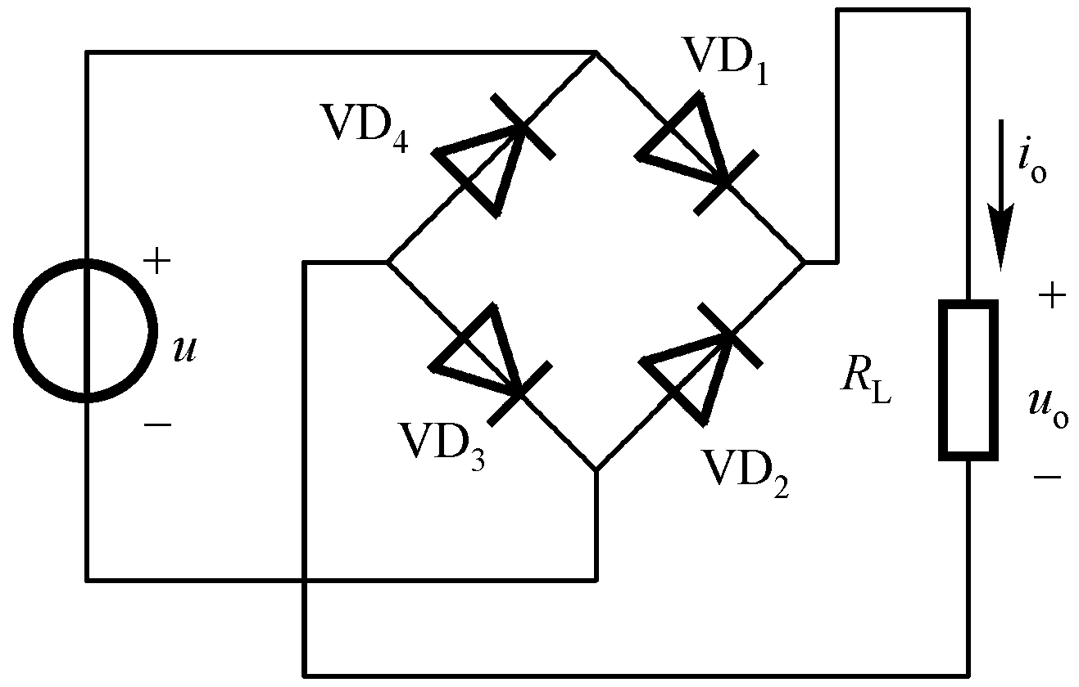
图5.10 习题5.11电路图
解：全波整流，
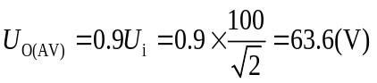，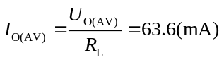
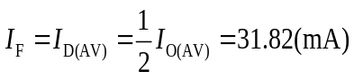
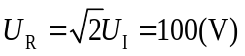
5.12 在桥式整流电容滤波电路中，已知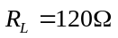，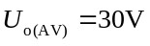，交流电源频率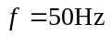。选择整流二极管，并确定滤波电容的容量和耐压值。
解：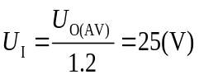，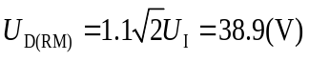
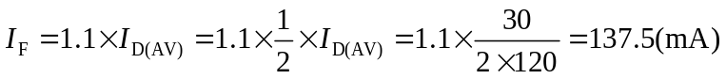
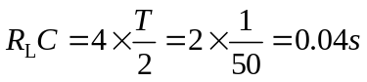 ，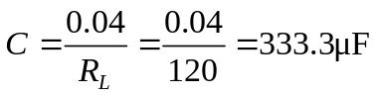。电容工作电压同二极管，在这儿选择耐压50V。
5.13 已知稳压管的稳压值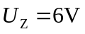，稳定电流的最小值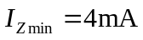。求图5.11所示电路中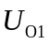和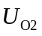。
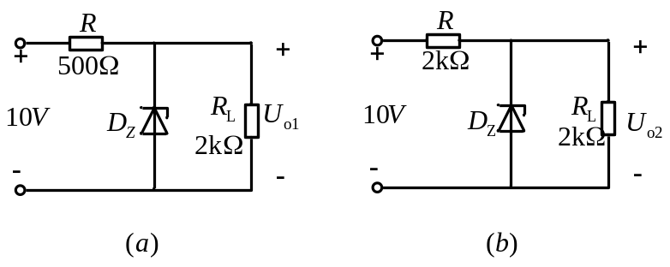
图5.11 习题5.13电路图
解：（a）断开Dz，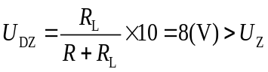
假设D_{Z}稳压，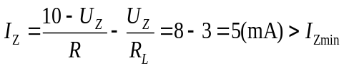，所以D_{Z}处于稳压状态，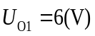
（b））断开Dz，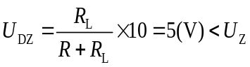
所以D_{Z}处于截止状态，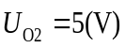
5.14 图5.12中各电路的稳压管VD_{Z1}和VD_{Z2}的稳定电压值分别为8V和12V，稳压管正向导通电压为0.7V，最小稳定电流是5mA。试判断VD_{Z1}和VD_{Z2}的工作状态并求各个电路的输出电压。
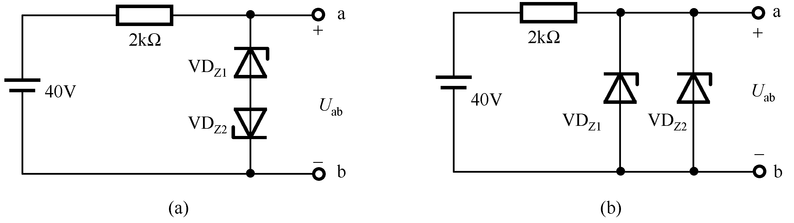
图5.12 习题5.14电路图
解：（a）假设VD_{z1}处于反向击穿状态，VD_{z2}正向导通，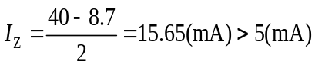
所以VD_{z1}处于稳压状态，VD_{z2}处于正向导通状态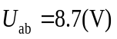
（b））假设VD_{z1}处于反向击穿状态，VD_{z2}处于反向截止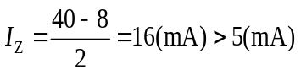
所以VD_{z1}处于稳压状态，VD_{z2}处于反向截止状态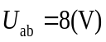
5.15 已知稳压管稳压电路如图5.13所示，稳压二极管的特性为：稳压电压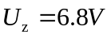， 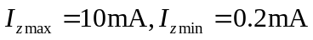，直流输入电压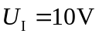，其不稳定量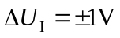，I_{L}=0～4mA。试求：
（1）直流输出电压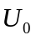；
（2）为保证稳压管安全工作，限流电阻R的最小值；
（3）为保证稳压管稳定工作，限流电阻R的最大值。
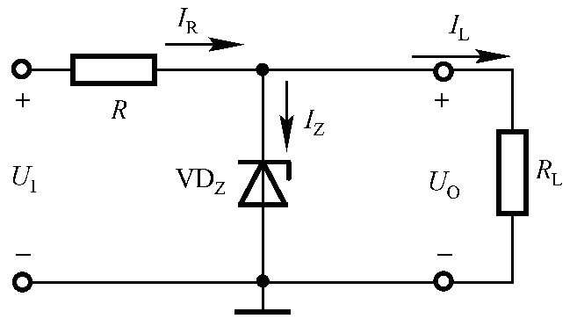
图5.13 习题5.15电路图
解：（1）直流输出电压等于稳压管的稳压电压，即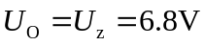。
（2）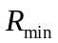
当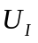最大，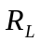开路时，通过R的电流，即通过稳压管的电流为最大。因此，为保证稳压管安全工作，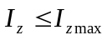，由此可求得限流电阻的最小值为
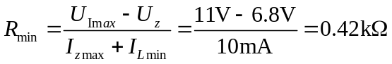
（3）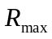
当最小，最小时，流入稳压管的电流为最小；为保证稳压管稳定工作，要求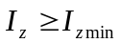。由可此得：
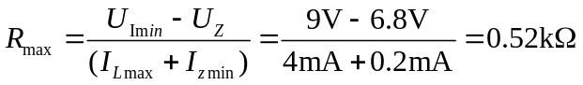
综合以上分析，可选取限流电阻R=510Ω。
5.16 在下面几种情况下，可选用什么型号的三端集成稳压器？
（1）U_{o}= + 12V，R_{L}最小值为15Ω；
（2）U_{o}= + 6V，最大负载电流I_{Lmax} = 300mA;
（3）U_{o}=－15V，输出电流范围I_{o}为10~80mA。
解：（1）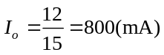，所以选7812
（2）选78M06
（3）选79L15
5.17 电路如图5.14所示，三端集成稳压器静态电流I_{W}= 6mA, R_{w}为电位器，为了得到10V的输出电压，试问应将R'_{W}调到多大？
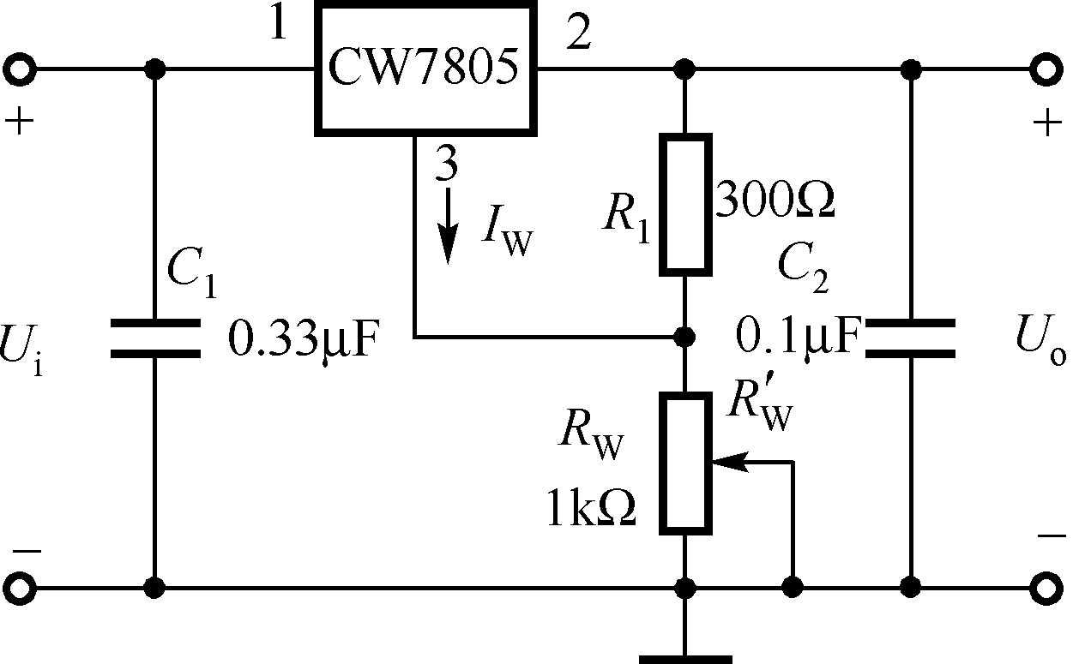
图5.14 习题5.17电路图
解：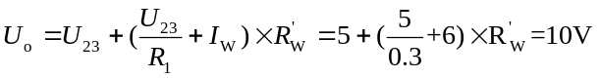
所以 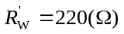
5.18 电路如图5.15所示：（1）求电路负载电流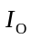的表达式；（2）设输入电压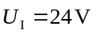，W7805输入端和输出端间的电压最小值为3V，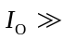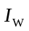， 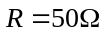。求出电路负载电阻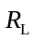的最大值。
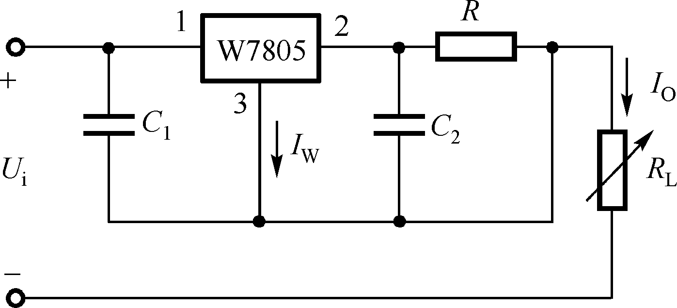
图5.15 习题5.18电路图
解：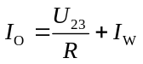，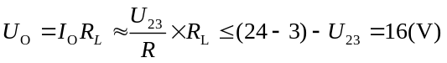
所以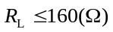
5.19 已知三端可调式集成稳压器W117的基准电压=1.25V，调整端电流=50μ A，用它组成的稳压电路如图5.16所示。（1）若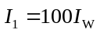，忽略对的影响，要得到5V的输出电压，则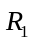和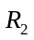应选取多大；（2）若改为0～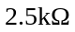的可变电阻，求输出电压的可调范围。
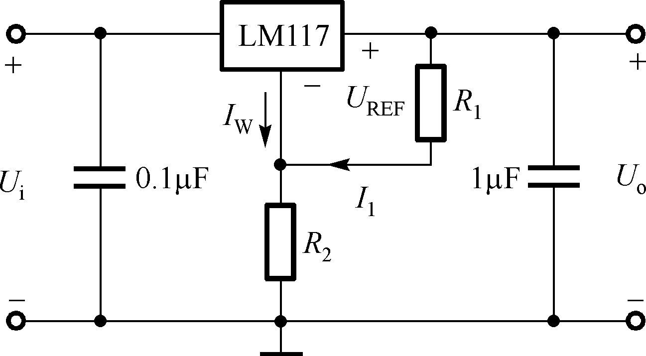
图5.16 习题5.19电路图
解：（1）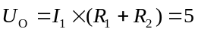，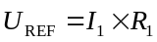，
所以：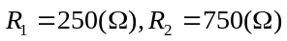
（2）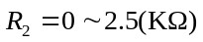，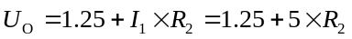，
所以：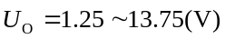
5.20可调恒流源电路如图5.17所示，（1）当U₂₁=U_{REF}=1.2V，R从0.8~120Ω变化时，恒流电流I_{O}的变化范围如何？（2）当R_{L}用充电电池代替，若50mA恒流充电，充电电压V_{O}=1.5V，求电阻R_{L}。
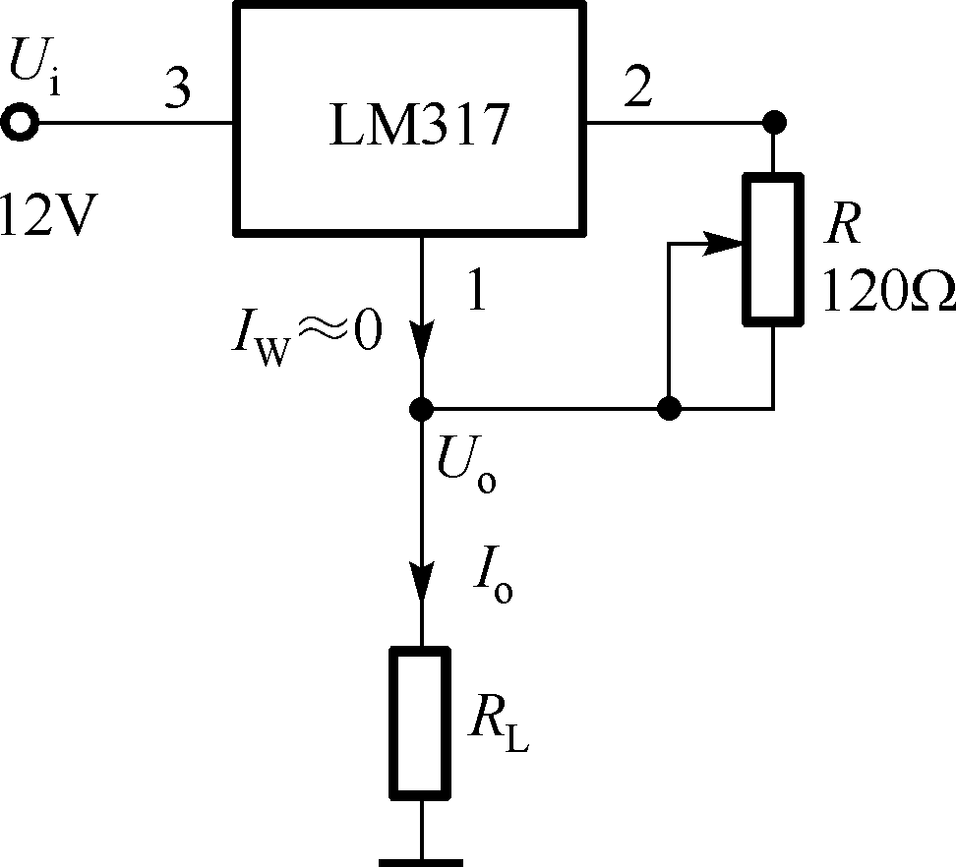
图5.17 习题5.20电路图
解：（1）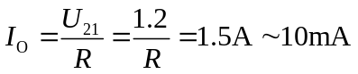
（2）